**Úloha státu, výroby, obchodu a spotřebitele v oblasti jakosti**

V ČR i EU platí zákony (22/97Sb, 110/97Sb), které **mají chránit spotřebitele a zajistit, že se do obchodů dostane pouze bezpečné a nezávadné zboží.**

Z pohledu těchto zákonů přichází na trh výrobky **představující pro spotřebitele různé riziko:**

**Výrobky nebezpečné, které by mohly ohrozit zdraví nebo život spotřebitele** se musí podle zákona **před uvedením do prodeje povinně prověřit**!!!!

**Koho se zákon týká?**

**Prodejce** musí vědět, že **existují dokumenty předepsané zákonem, které musí dostat od dodavatele a uchovávat je tak dlouho, dokud je zboží v prodeji.**

**Dokumenty má právo kontrolovat ČOI** a pokud je prodejce nemůže předložit, může ČOI **nařídit stáhnout zboží z prodeje.**

**Sankce za nedodržení povinností:**

………………………………………………………………………………………………………………..

**Proč jsou pokuty tak vysoké?**

………………………………………………………………………………………………………………..

……………………………………………………………………………………………….

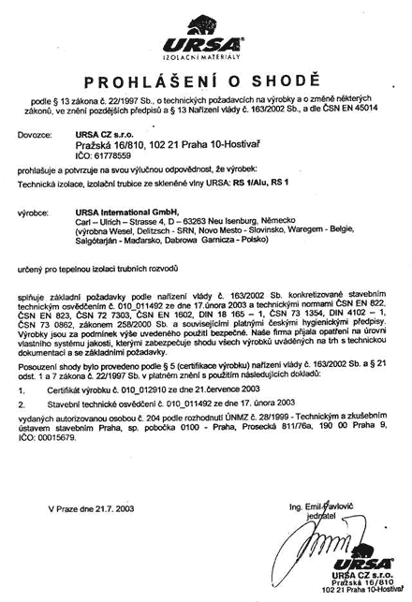**Povinnosti výrobce a dovozce výrobků, které se musí povinně prověřit:**

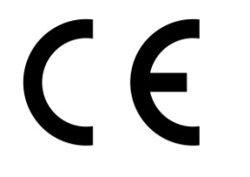C:\Documents and Settings\Lenka\Local Settings\Temporary Internet Files\Content.IE5\Y65C734V\MCj03435330000[1].wmfC:\Documents and Settings\Lenka\Local Settings\Temporary Internet Files\Content.IE5\2GBL0VS8\MCPE02381_0000[1].wmf



**Jaký význam má tento doklad**

**pro prodejce?**

a) ……………………………………………………….

……………………………………………………….

b) ……………………………………………………….

……………………………………………………….

c) ……………………………………………………….

……………………………………………………….

**Význam zákonů týkajících se uvádění zboží na trh?**

……………………………………………………………………………………………………………..

Jak se pozná výrobek, u kterého **byla povinně ověřena bezpečnost?**

……………………………………………………………………………………………………………..



**Význam značky** na výrobku? …………………………………………………………….